VERİ TABANI VE SQL PROJE ENVANTERİ
Feza Mermer
Kurumsal Web Sitesi — Veritabanı Tasarımı
Çanakkale Kepez'de faaliyet gösteren mermer ve granit atölyesi için geliştirilen web sitesinin veritabanı şeması, tablo tanımları, ilişkileri ve örnek sorguları.
Alan | Değer
Veritabanı adı | feza_mermer
Sunucu | 10.4.32-MariaDB (XAMPP)
ORM | Prisma 6.19
Karakter seti | utf8mb4 / utf8mb4_unicode_ci
Tablo sayısı | 7
Yabancı anahtar | 7
Belge tarihi | 24.08.2026

1. Genel bakış
Veritabanı iki farklı görevi üstlenir ve bu ayrım tasarımın temelidir:
Veri | Kaynağı | Gerekçe
Teklif talepleri (contact_request) | Veritabanı | Çalışma anında iletişim formundan yazılır. Tek kaynağı veritabanıdır.
Katalog (diğer 6 tablo) | Uygulama kodu | Sayfalar statik üretildiği için veri kodda tutulur; veritabanına kopyalanır.
Katalog verisi bir "seed" betiğiyle kopyalanır, sayfalar tarafından okunmaz. Böylece sayfa açılışında hiç veritabanı sorgusu çalışmaz ve site statik hızını korur. Bunun bedeli veri tekrarıdır; karşılığında hız ve sadelik kazanılır.

Çözülen problem
Veritabanı eklenmeden önce iletişim formundan gelen talepler yalnızca e-posta ile iletiliyordu. E-posta kutusu dolduğunda, mesaj spam klasörüne düştüğünde veya e-posta servisi geçici olarak hata verdiğinde müşteri talebi tamamen kayboluyordu — hiçbir kaydı kalmıyordu.
Yeni tasarımda talep önce veritabanına yazılır, ardından e-posta gönderilir. Gönderim başarısız olursa emailSent alanı false kalır ve emailError alanına başarısızlığın sebebi yazılır. Böylece işletme hem talebi görür hem de e-postanın neden ulaşmadığını bilir.

Kayıt sayıları
Tablo | Kayıt | Açıklama
category | 4 | Galeri kategorileri
stone | 11 | Taş çeşitleri
project | 43 | Galeri işleri
service | 3 | Hizmetler
service_include | 18 | Hizmet kapsam maddeleri
service_stone | 12 | Hizmet – taş bağı
contact_request | 0 | Teklif talepleri
contact_request tablosu boştur; gerçek müşteri talepleri geldikçe dolar.

2. Varlık–İlişki (ER) diyagramı
Aşağıdaki diyagram yedi tabloyu ve aralarındaki yedi yabancı anahtar ilişkisini gösterir.
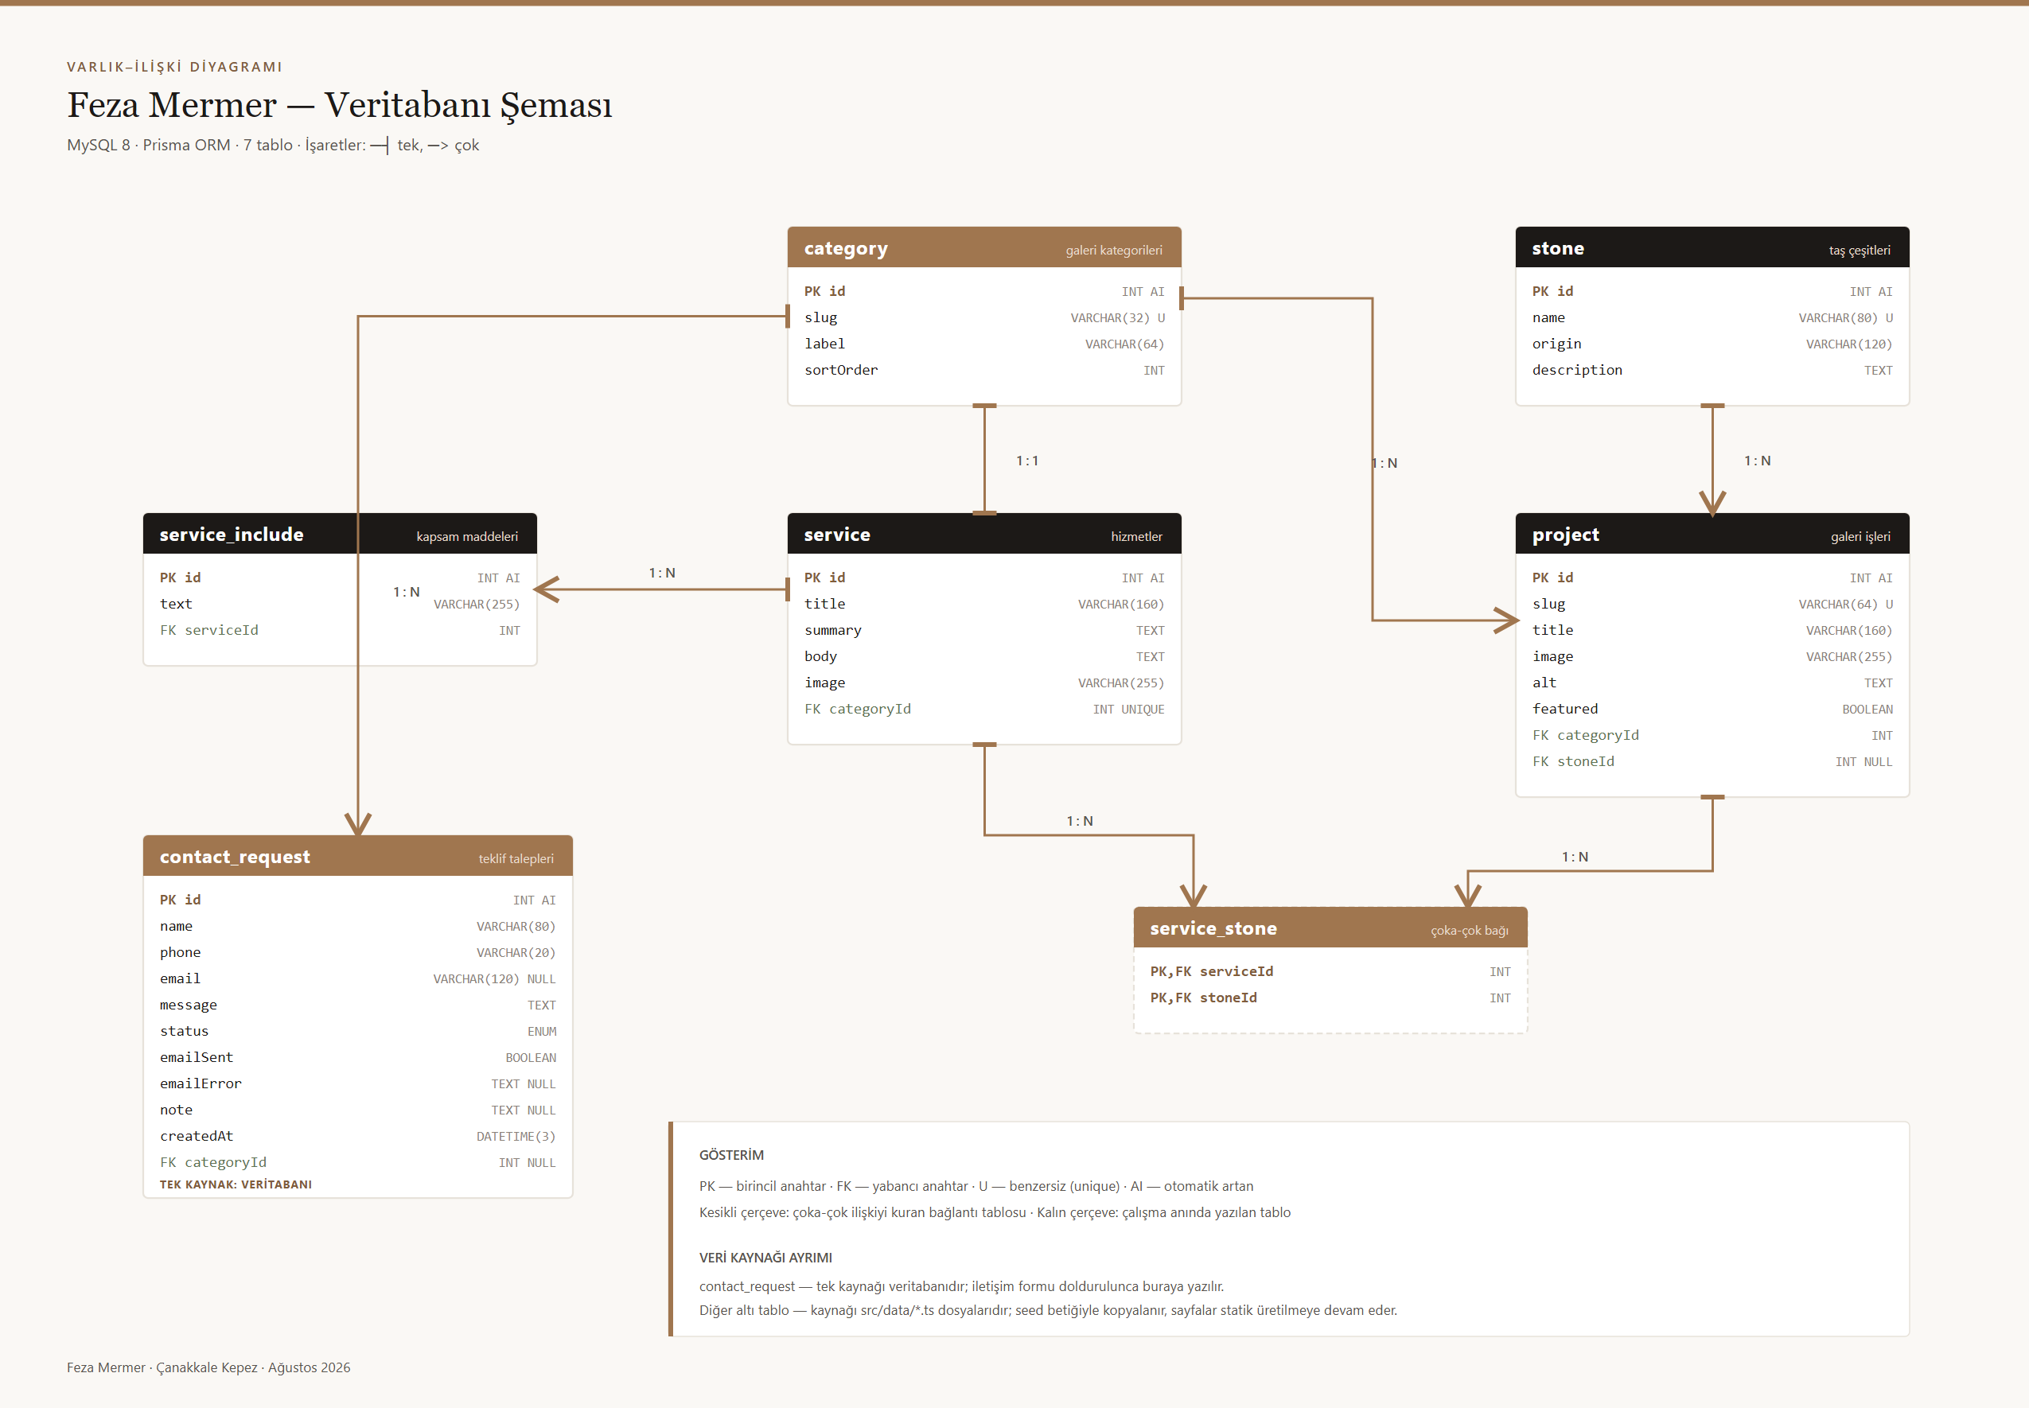
Şekil 1 — Feza Mermer veritabanı ER diyagramı

İlişki listesi
Kaynak tablo | Alan | Hedef tablo | Tür
contact_request | categoryId | category.id | 1 : N
project | stoneId | stone.id | 1 : N
project | categoryId | category.id | 1 : N
service | categoryId | category.id | 1 : 1
service_include | serviceId | service.id | 1 : N
service_stone | stoneId | stone.id | 1 : N
service_stone | serviceId | service.id | 1 : N
service tablosundaki categoryId alanı UNIQUE olduğu için kategori–hizmet ilişkisi bire birdir: her kategorinin en fazla bir hizmet açıklaması olabilir.
service_stone tablosu (serviceId, stoneId) bileşik birincil anahtarı ile hizmet ve taş arasındaki çoka-çok ilişkiyi kurar.

3. Tablo tanımları

category
Galeri kategorileri — Sitedeki dört filtre buradan gelir. slug alanı koddaki değerle birebir aynıdır.
Alan | Veri tipi | Boş? | Anahtar | Not
id | int(11) | hayır | PK, AI | —
slug | varchar(32) | hayır | UNIQUE | —
label | varchar(64) | hayır | — | —
sortOrder | int(11) | hayır | — | varsayılan: 0
createdAt | datetime(3) | hayır | — | varsayılan: current_timestamp(3)

stone
Taş çeşitleri — İşletmenin çalıştığı mermer ve granit türleri. Hem işlere hem hizmetlere bağlanır.
Alan | Veri tipi | Boş? | Anahtar | Not
id | int(11) | hayır | PK, AI | —
name | varchar(80) | hayır | UNIQUE | —
origin | varchar(120) | evet | — | varsayılan: NULL
description | text | evet | — | varsayılan: NULL
createdAt | datetime(3) | hayır | — | varsayılan: current_timestamp(3)

project
Galeri işleri — Tamamlanmış her iş bir satırdır. Kategoriye zorunlu, taşa isteğe bağlı bağlıdır.
Alan | Veri tipi | Boş? | Anahtar | Not
id | int(11) | hayır | PK, AI | —
slug | varchar(64) | hayır | UNIQUE | —
title | varchar(160) | hayır | — | —
image | varchar(255) | hayır | — | —
alt | text | hayır | — | —
location | varchar(120) | evet | — | varsayılan: NULL
featured | tinyint(1) | hayır | index | varsayılan: 0
categoryId | int(11) | hayır | index | → category.id
stoneId | int(11) | evet | index | → stone.id
createdAt | datetime(3) | hayır | — | varsayılan: current_timestamp(3)
updatedAt | datetime(3) | hayır | — | —

service
Hizmetler — Kategori başına en fazla bir hizmet açıklaması (1:1 ilişki).
Alan | Veri tipi | Boş? | Anahtar | Not
id | int(11) | hayır | PK, AI | —
title | varchar(160) | hayır | — | —
summary | text | hayır | — | —
body | text | hayır | — | —
image | varchar(255) | hayır | — | —
alt | text | hayır | — | —
categoryId | int(11) | hayır | UNIQUE | → category.id
createdAt | datetime(3) | hayır | — | varsayılan: current_timestamp(3)
updatedAt | datetime(3) | hayır | — | —

service_include
Hizmet kapsam maddeleri — Bir hizmetin neleri içerdiği. sortOrder ile sıralı tutulur.
Alan | Veri tipi | Boş? | Anahtar | Not
id | int(11) | hayır | PK, AI | —
text | varchar(255) | hayır | — | —
sortOrder | int(11) | hayır | — | varsayılan: 0
serviceId | int(11) | hayır | index | → service.id

service_stone
Hizmet – taş bağı — Çoka-çok ilişkiyi kuran bağlantı tablosu. Bileşik birincil anahtar kullanır.
Alan | Veri tipi | Boş? | Anahtar | Not
serviceId | int(11) | hayır | PK | → service.id
stoneId | int(11) | hayır | PK | → stone.id

contact_request
Teklif talepleri — İletişim formundan gelen talepler. Tek kaynağı veritabanıdır; çalışma anında yazılır.
Alan | Veri tipi | Boş? | Anahtar | Not
id | int(11) | hayır | PK, AI | —
name | varchar(80) | hayır | — | —
phone | varchar(20) | hayır | — | —
email | varchar(120) | evet | — | varsayılan: NULL
message | text | hayır | — | —
categoryId | int(11) | evet | index | → category.id
status | enum('NEW','CONTACTED','QUOTED','WON','LOST') | hayır | index | varsayılan: 'NEW'
emailSent | tinyint(1) | hayır | — | varsayılan: 0
emailError | text | evet | — | varsayılan: NULL
note | text | evet | — | varsayılan: NULL
createdAt | datetime(3) | hayır | index | varsayılan: current_timestamp(3)
updatedAt | datetime(3) | hayır | — | —

4. Örnek sorgular ve çıktıları
Aşağıdaki sorgular çalışan veritabanı üzerinde yürütülmüş, çıktılar gerçek sonuçlardır.

Sorgu 1 — Kategoriye göre iş sayısı (LEFT JOIN + GROUP BY)
SELECT c.label AS kategori,
COUNT(p.id) AS is_sayisi,
SUM(p.featured) AS one_cikan
FROM category c
LEFT JOIN project p ON p.categoryId = c.id
GROUP BY c.id, c.label
ORDER BY c.sortOrder;
kategori | is_sayisi | one_cikan
Mutfak Tezgahı | 33 | 3
Banyo & Lavabo | 4 | 1
Merdiven & Zemin | 5 | 1
Duvar Kaplama | 1 | 1

Sorgu 2 — Hizmet başına kullanılan taşlar (çoka-çok JOIN)
SELECT s.title AS hizmet,
COUNT(ss.stoneId) AS tas_sayisi,
GROUP_CONCAT(st.name ORDER BY st.name SEPARATOR ', ') AS taslar
FROM service s
JOIN service_stone ss ON ss.serviceId = s.id
JOIN stone st ON st.id = ss.stoneId
GROUP BY s.id, s.title;
hizmet | adet | taşlar
Mutfak Tezgahı | 4 | Carrara, Emperador, Granit Absolute Black, Silver Travertine
Banyo & Lavabo | 4 | Beige Travertine, Calacatta, Carrara, Toros Siyahı
Merdiven & Zemin | 4 | Granit, Limra, Marmara Beyazı, Muğla Beyazı

Sorgu 3 — Birden fazla hizmette kullanılan taşlar (HAVING)
SELECT st.name AS tas,
COUNT(ss.serviceId) AS kac_hizmette
FROM stone st
LEFT JOIN service_stone ss ON ss.stoneId = st.id
GROUP BY st.id, st.name
HAVING kac_hizmette > 1
ORDER BY kac_hizmette DESC;
taş | kaç hizmette
Carrara | 2

5. Tasarım kararları
Karar | Gerekçe
utf8mb4 karakter seti | Türkçe karakterler (ğ, ş, ı, İ) ve emoji dahil tüm Unicode karakterleri kayıpsız saklar. utf8 (3 baytlık) yetersiz kalırdı.
contact_request.categoryId için ON DELETE SET NULL | Bir kategori silinse bile müşteri talebi silinmemelidir. Talep, kategorisiz de olsa değerlidir.
project.stoneId isteğe bağlı (NULL) | Eski işlerde hangi taşın kullanıldığı bilinmiyor olabilir. Zorunlu tutmak veri girişini engellerdi.
service.categoryId UNIQUE | Kategori başına tek hizmet açıklaması olmalı. Veritabanı bunu kısıtla garanti eder, koda güvenmez.
emailSent ve emailError alanları | Talebin kaydedilmesi ile bildirimin ulaşması ayrı olaylardır. İkisini ayrı izlemek, sessiz kayıpları görünür kılar.
status alanı (ENUM) | İşletmenin talebi takip edebilmesi için: NEW, CONTACTED, QUOTED, WON, LOST.
IP adresi saklanmıyor | KVKK gereği kişisel veri en aza indirildi. Talep için gerekli olmayan hiçbir veri tutulmuyor.

Normalizasyon
Şema üçüncü normal forma (3NF) uygundur:
• Tekrar eden taş adları ayrı bir stone tablosuna çıkarılmış, metin olarak tekrarlanmamıştır.
• Hizmetin kapsam maddeleri (çok değerli alan) ayrı service_include tablosuna alınmıştır.
• Hizmet–taş çoka-çok ilişkisi service_stone bağlantı tablosuyla çözülmüştür.
• Her tabloda anahtar dışı alanlar yalnızca birincil anahtara bağımlıdır; geçişli bağımlılık yoktur.

6. Kurulum ve çalıştırma
Veritabanı iki yoldan kurulabilir.

A) Hazır SQL dosyasıyla
feza_mermer.sql dosyası hem tablo yapılarını hem başlangıç verisini içerir. phpMyAdmin üzerinden "İçe Aktar" ile yüklenebilir veya komut satırından:
mysql -u root -p < feza_mermer.sql

B) Prisma göçleriyle
npx prisma migrate deploy # tabloları oluşturur
npm run db:seed # katalog verisini doldurur
Bağlantı adresi projedeki .env dosyasında tanımlıdır:
DATABASE_URL="mysql://root@localhost:3306/feza_mermer?connect_timeout=2"
connect_timeout=2 parametresi bilinçli eklenmiştir: veritabanı erişilemez durumdayken iletişim formunun kullanıcıyı bekletmeden e-posta yoluna devam etmesini sağlar.

